Ověření Nernstovy-Petersovy rovnice pro elektrodový potenciál redox elektrody Ce⁺⁴/Ce⁺³
Oxidačně redukční (redox) elektroda . Hlavní součást redox elektrody je platinový plíšek, na kterém se po jeho ponoření do roztoku s oxidačně redukčním systémem ustavuje redox potenciál $E_{\text{Re}\text{dox}}$ , pro který platí Nernstova-Petersova rovnice:

$E_{\text{Re}\text{dox}}=\text{Konst}\text{.}+\frac{\text{nRT}}{F}⋅\text{ln}\frac{a_{\text{Ox}}}{a_{\text{Re}d}}=E_{{{\text{Ce}}^{+4}}/{{\text{Ce}}^{+3}}}+\frac{2\text{.}\text{303}⋅\text{RT}}{F}⋅\text{log}\frac{a_{{\text{Ce}}^{+4}}}{a_{{\text{Ce}}^{+3}}}\overset{}{=}E_{{{\text{Ce}}^{+4}}/{{\text{Ce}}^{+3}}}+0,\text{059}⋅\text{log}\left[{\text{Ce}}^{+4}\right]\left[{\text{Ce}}^{+3}\right]$ (1.1)
V případě, že sledujeme redox potenciál roztoku obsahující pouze oxidačně redukční systém tvořený kationty Ce⁺⁴ a Ce⁺³ je $a_{{\text{Ce}}^{+4}}$ aktivita kationtů Ce⁺⁴ a $a_{{\text{Ce}}^{+3}}$aktivita kationtů Ce⁺³ , kterou pro nízké koncentrace lze ztotožnit s analytickou koncentrací [Ce⁺⁴ ] a [Ce⁺³]. Ostatní symboly v rovnici (1.1) mají obvyklý význam.
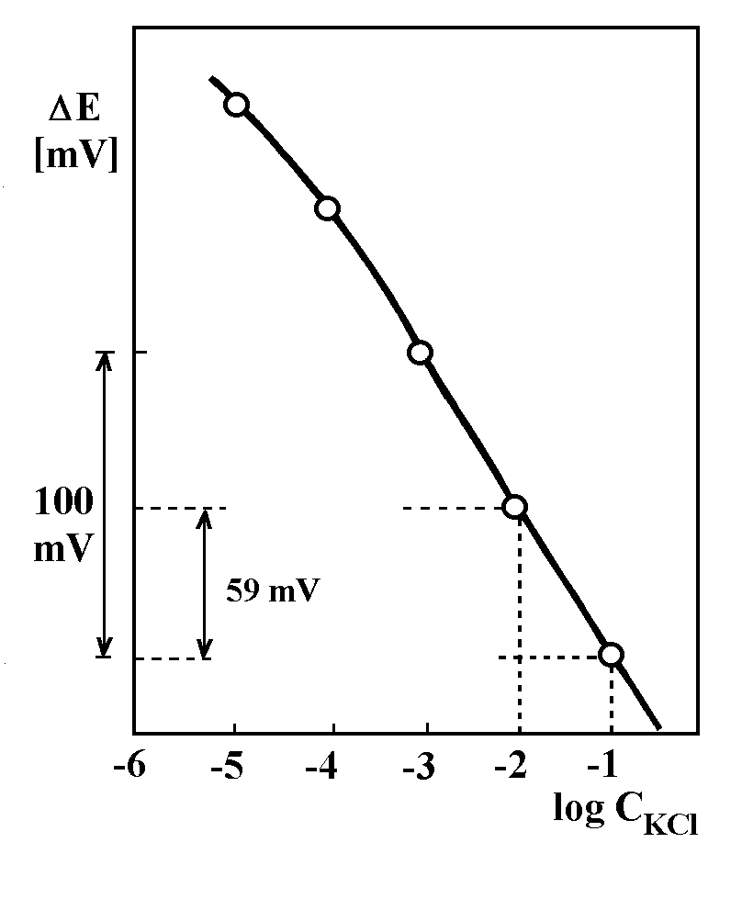
Obr. 1: Závislost potenciálu redox elektrody na hodnotě $\text{log}\left[{\text{Ce}}^{+4}\right]\left[{\text{Ce}}^{+3}\right]$
$$\text{log}\left[{\text{Ce}}^{+4}\right]\left[{\text{Ce}}^{+3}\right]$$
Hodnota směrnice 0,059V závislosti (1.1) se nazývá Nernstova směrnice nebo Nernstova odezva redox elektrody.
Měření redox potenciálu se provádí kombinovanou redox elektrodou, která se skládá z redox elektrody a referentní elektrody o známém potenciálu v jednom skleněném celku.
Úkol: Ověřete Nernstovu-Petersovu rovnici redox systém Ce⁺⁴/Ce⁺³. Z lineární části závislosti (1.1) určete experimentální hodnotu Nernstovy odezvy použité redox elektrody a porovnejte ji s teoretickou 59 mV.
?
Určete hodnoty redox potenciálu v neznámém oxidačně redukčním systému (např. Bělousov-Žabotinský). Stanovte koncentraci [Ce⁺⁴ ] a [Ce⁺³], znáte-li celkovou koncentraci céru.
Potřeby a chemikálie: Pt-redox elektroda, stojan na elektrodu, potenciometr pro měření napětí, elektromagnetická rotační mícháčka s míchadlem, 2ks kádinka (100 cm³), dělené pipety na 25, 10 a 5 cm³. 10 odměrek (50 cm³), uchovávací roztok pro redox elektrodu (5·10⁻²M KCl, resp. nasycený KCl. Základní roztoky: 1,5 M H₂SO₄ na ředění, 0,006M Ce(SO₄)₂ .4H₂O v 1,5 M H₂SO₄. 0,006M Ce₂(SO₄)₃ .xH₂O v 1,5 M H₂SO₄.


Postup: Seznámíme se s obsluhou mV-metru a použitím přiložené elektrody pro měření redoxpotenciálů.

Měření kalibrační křivky redox potenciálů. Odpipetujeme do kádinky 50ml základního roztoku 0,006M Ce³⁺ a změříme jeho redoxpotenciál $E_{\text{Re}\text{dox}}$v mV. K změřenému roztoku Ce³⁺ připipetujeme co nejpřesněji postupně přídavek 0,5; 2; 2,5; 20 a 25 ml roztoku 0,006M Ce^{4+.}. Po každém z uvedených přídavků změříme redoxpotenciál.
Měření neznámého roztoku. Změříme $E_{\text{Re}\text{dox}}$ kombinované redox elektrody v oscilačním systému např. Bělousov-Žabotinský. Využijeme automatický sběr dat.
Protokol: Tabulka 1: pro základní roztok 0,006M Ce³⁺ a každý měřený roztok: množství přidaného roztoku 0,006M Ce^{4+.}, celkový objem, koncentrace [Ce⁺⁴ ] a [Ce⁺³], $\text{log}\left[{\text{Ce}}^{+4}\right]\left[{\text{Ce}}^{+3}\right]$ a naměřený redox potenciál $E_{\text{Re}\text{dox}}$. Graf 1: Závislost $E_{\text{Re}\text{dox}}$ na hodnotě $\text{log}\left[{\text{Ce}}^{+4}\right]\left[{\text{Ce}}^{+3}\right]$. Dále: experimentální hodnota Nernstovy odezvy. Graf 2: Závislost koncentrace [Ce⁺⁴ ] a [Ce⁺³] na čase pro neznámý vzorek (oscilující systém).

Orientační značky:
 Úvod k skupině laboratorních úloh
 Teorie a vztahy k vyhodnocení úlohy
? Úkol (otázka na níž odpovídá závěr laboratorní úlohy)
 Přístroje, potřeby a chemikálie potřebné k provedení úlohy
 Důležitá informace nebo upozornění
 Pracovní postup
 Způsob vyhodnocení
 Co nezapomenout uvést v protokolu (viz obecná osnova v kap. 13)

